РОССИЙСКАЯ ФЕДЕРАЦИЯ

КАРАЧАЕВО- ЧЕРКЕССКАЯ РЕСПУБЛИКА

УСТЬ- ДЖЕГУТИНСКИЙ МУНИЦИПАЛЬНЫЙ РАЙОН

**МУНИЦИПАЛЬНОЕ БЮДЖЕТНОЕ**

**ОБЩЕОБРАЗОВАТЕЛЬНОЕ УЧРЕЖДЕНИЕ**

**«СРЕДНЯЯ ОБЩЕОБРАЗОВАТЕЛЬНАЯ ШКОЛА С.ВАЖНОЕ»**

369320, с. Важное , ул. Садовая , 88 -Б

Телефон : 8(878 75)45-1-04

**ПРИКАЗ**

О проведении промежуточной аттестации в 1-11 классах в 2023-2024 учебном году

В соответствии с пунктом 15 части 1, пунктом 10 части 3 статьи 28, частью 9 статьи 34, ст.58,Федерального закона от 29.12.2012 г №273-ФЗ «Об образовании в Российской Федерации», с требованиями к образовательным результатам, отражённых в основных образовательных программах и Федеральных государственных образовательных стандартах НОО и ООО, СОО, Положением о формах, периодичности и порядке проведении текущего контроля успеваемости и промежуточной аттестации учащихся 1-11 классов

ПРИКАЗЫВАЮ:

1. Провести промежуточную аттестацию качества образовательных результатов обучающихся 1-11 классов с 20.04.2024 по 22.05.2024 года по учебным программам, курсам, дисциплинам (модулям), включенным в обязательную часть учебного плана
2. Утвердить график и формы промежуточной аттестации обучающихся с ограниченными возможностями здоровья, обучающихся на дому приложение №1-2.

3. Утвердить график и формы промежуточной аттестации обучающихся с 1-11 класс приложение

№3.

3. Контроль исполнения настоящего приказа оставляю за собой.

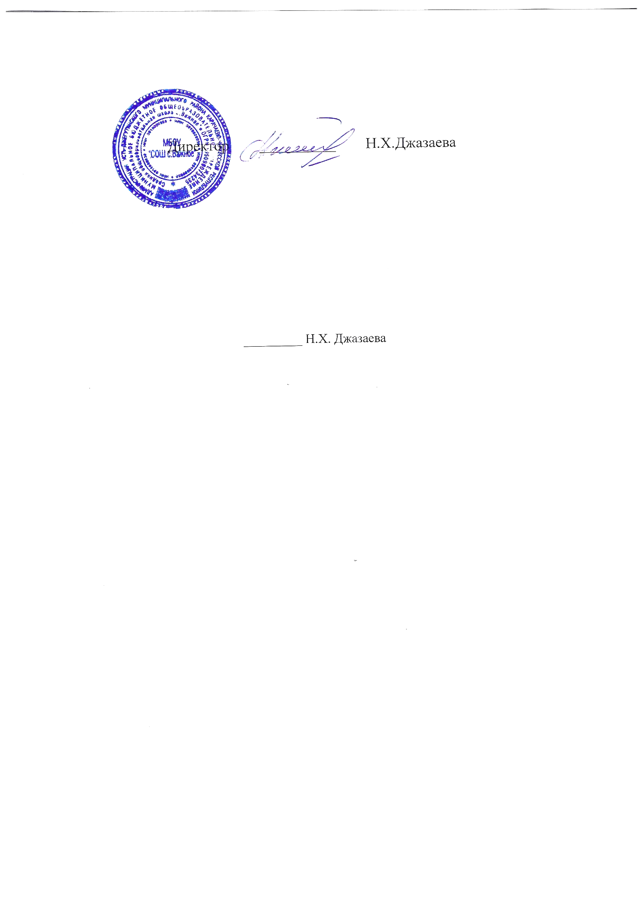

Приложение №1

к приказу

**График**

**распределения форм промежуточной аттестации обучающихся с ОВЗ, инвалидностью, получающих образование на дому по адаптированной основной общеобразовательной программе в МБОУ «СОШ с.Важное» на 2022-2023 учебный год**

|  |  |  |  |  |
| --- | --- | --- | --- | --- |
| № п/п | Предметы учебного плана | 1класс АООП  Сроки промежуточной аттестации | 3 класс АООП  Сроки промежуточной аттестации | 4 класс АООП  Сроки промежуточной аттестации |
| Май 2023 год | Май 2023 год | Май 2023 год |
| 1 | Русский язык | Контрольная работа | Диктант | Диктант |
| 3 | Литературное чтение | Смысловое чтение | Смысловое чтение | Смысловое чтение |
| 5 | Математика | Контрольная работа | Контрольная работа | Контрольная работа |
| 6 | Окружающий мир | Устный опрос | Контрольная работа | Контрольная работа |
| 8 | ИЗО | Творческая работа | Творческая работа | Творческая работа |
| 9 | Музыка | Творческая работа | Творческая работа | Творческая работа |
| 10 | Технология | - | Творческая работа | Творческая работа |

Приложение №2

к приказу от

**График**

**распределения форм промежуточной аттестации обучающихся с ОВЗ, инвалидностью, получающих образование на дому по адаптированной основной общеобразовательной программе/ основной общеобразовательной программе**

**в МБОУ «СОШ с.Важное» на 2022-2023 учебный год**

|  |  |  |  |
| --- | --- | --- | --- |
| №  п/п | Предметы | 6 класс ООП | 8 класс АООП |
| Май 2023 год | Май 2023 год |
| 1. 1 | Русский язык | Диктант | Диктант |
| 1. 2 | Родной язык (карачаевский) | Тест | Тест |
| 1. 3 | Литература | Тест | Тест |
| 1. 4 | Математика | Контрольная работа | Контрольная работа |
| 1. 5 | География | Тест | Тест |
| 1. 6 | История России. Всеобщая история | Тест | Тест |
| 1. 7 | Обществознание | Тест | Тест |
| 1. 9 | Иностранный язык | Контрольная работа | Контрольная работа |
| 1. 10 | Физика | - | Тест |
| 1. 1 | Биология | Тест | Тест |
| 1. 2 | Химия | - | Тест |
| 1. 3 | ОБЖ | - | Тест |
| 1. 4 | Физкультура | Проект | Тест |
| 1. 5 | Технология | Творческая работа | Творческая работа |
| 1. 6 | ИЗО | Творческая работа | Творческая работа |
| 1. 7 | Музыка | Творческая работа | Творческая работа |
| 1. 10 | Информатика | - | Практическая работа |

Приложение № 3

к приказу от

**График**

**распределения форм промежуточной аттестации обучающихся 1-4 классов по программам начального общего образования в МБОУ «СОШ с.Важное» на 2022-2023 учебный год**

|  |  |  |  |  |  |  |
| --- | --- | --- | --- | --- | --- | --- |
| №  п/п | Предметы | 1 класс | 2 класс | | 3 класс | 4 класс |
|  | Май 2023 | Май 2023 | Май 2023 | | Май 2023 |
|  | Русский язык | Диктант | Диктант | Диктант | | Диктант |
|  | Литература | Смысловое чтение | Смысловое чтение | Смысловое чтение | | Смысловое чтение |
|  | Математика | Контрольная работа | Контрольная работа | Контрольная работа | | Контрольная работа |
|  | Иностранный язык | - | Тест | Тест | | Тест |
|  | Окружающий мир | Тест | Тест | Тест | | Тест |
|  | Физкультура | Сдача нормативов | Сдача нормативов | Сдача нормативов | | Сдача нормативов |
|  | Технология | Творческая работа | Творческая работа | Творческая работа | | Творческая работа |
|  | ИЗО | Творческая работа | Творческая работа | Творческая работа | | Творческая работа |
|  | Музыка | Творческая работа | Творческая работа | Творческая работа | | Творческая работа |

**График**

**распределения форм промежуточной аттестации обучающихся 5-11 классов по программам основного и среднего общего образования в МБОУ «СОШ с.Важное» на 2022-2023 учебный год**

|  |  |  |  |  |  |  |  |  |
| --- | --- | --- | --- | --- | --- | --- | --- | --- |
| № п/п | Предмет | 5 класс | 6 класс | 7 класс | 8 класс | 9 класс | 10 класс | 11 класс |
|  | Русский язык | Диктант | Диктант | Диктант | Диктант | Диктант | Диктант | Диктант |
|  | Литература | Смысловое чтение | Тест | Тест | Тест | Тест | Тест | Тест |
|  | Математика | Контрольная работа | Контрольная работа | Контрольная работа | Контрольная работа | Контрольная работа | Контрольная работа | Контрольная работа |
|  | История России. Всеобщая история | Тест | Тест | Тест | Тест | Тест | Тест | Тест |
|  | Обществознание | - | Тест | Тест | Тест | Тест | Тест | Тест |
|  | География | Тест | Тест | Тест | Тест | Тест | Тест | Тест |
|  | Иностранный язык | Тест | Тест | Тест | Тест | Тест | Тест | Тест |
|  | Физика | - | - | Тест | Тест | Тест | Тест | Тест |
|  | Биология | Тест | Тест | Тест | Тест | Тест | Тест | Тест |
|  | Химия | - | - | - | Тест | Тест | Тест | Тест |
|  | ОБЖ | - | - | - |  |  |  |  |
|  | Физкультура | Сдача нормативов | Сдача нормативов | Сдача нормативов | Сдача нормативов | Сдача нормативов | Сдача нормативов | Сдача нормативов |
|  | Технология | Творческая работа | Творческая работа | Творческая работа | Творческая работа | Творческая работа | Творческая работа | Творческая работа |
|  | ИЗО | Творческая работа | Творческая работа | Творческая работа | Творческая работа | Творческая работа | Творческая работа | Творческая работа |
|  | Музыка | Творческая работа | Творческая работа | Творческая работа | Творческая работа | Творческая работа | Творческая работа | Творческая работа |
|  | Информатика | - | - | практич работа | практич работа | практич работа | практич работа | практич работа |

